Domenica 30 gennaio - Ore 13.00
Visita guidata con la dott.ssa Roberta Perazzone

La Serra Moresca a Villa Torlonia (Nuova Apertura)
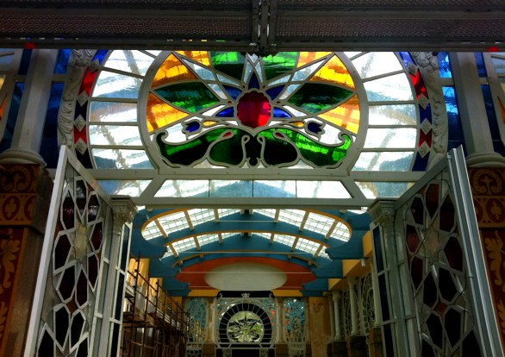
Per la prima volta apre al pubblico il complesso della Serra Moresca a Villa Torlonia
Una visita guidata assolutamente da non perdere per andare insieme alla scoperta della straordinaria storia di Villa Torlonia sulla Nomentana ma soprattutto scopriremo La Serra Moresca, tornata alla sua originale bellezza dopo il restauro e ispirata all’Alhambra di Granada. Era stata concepita per ospitare piante esotiche e rare ma anche come scenario di eventi. Qui troveremo storia, natura e suggestioni lontane. Una grotta artificiale, con rivoli d’acqua e laghetti per destare stupore nel pubblico. Villa Torlonia, proprietà agricola della famiglia Pamphilj prima e Colonna poi, infine sfarzosa residenza.
Basato su uno studio accurato della documentazione grafica e fotografica e sulle descrizioni dei luoghi di Giuseppe Checchetelli, l’allestimento odierno della Serra Moresca ne mette in risalto le caratteristiche architettoniche originarie, di grande suggestione e rilevanza storica.
- Quota unica: €6 – Possessori MIC Card: €2
È OBBLIGATORIO ESSERE IN POSSESSO DEL SUPER GREEN PASS PER ACCEDERE AL SITO.
La prenotazione potrà essere effettuata presso:
Martino Nicoletti - m.nicoletti@almaviva.it
Questo comunicato è presente anche sulla pagina “MyAlmavivA” > AIDA ed all’indirizzo http://www.aida-gruppoalmaviva.it

